Pin am ESP32-C3 | Master-Funktion | Slave-Funktion
5V | Stromversorgung | Stromversorgung + LED-Ring VCC
3V3 | OLED VCC | Sensor VCC
GND | Masse | Masse
GPIO 8 (SDA) | OLED + Sensor SDA | Sensor SDA
GPIO 9 (SCL) | OLED + Sensor SCL | Sensor SCL
GPIO 10 | LED Data (NeoPixel) | LED Data (NeoPixel)

OLED | ESP32-C3 Pin | 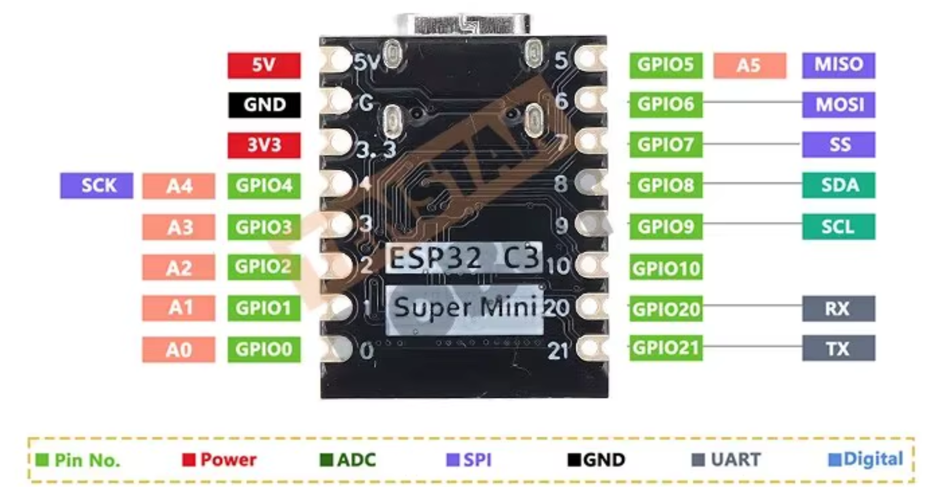  Kabelfarbe (Standard)
VCC | 3V3 | Rot
GND | GND | Schwarz
SDA | GPIO 8 | Gelb
SCL | GPIO 9 | Blau/Grün

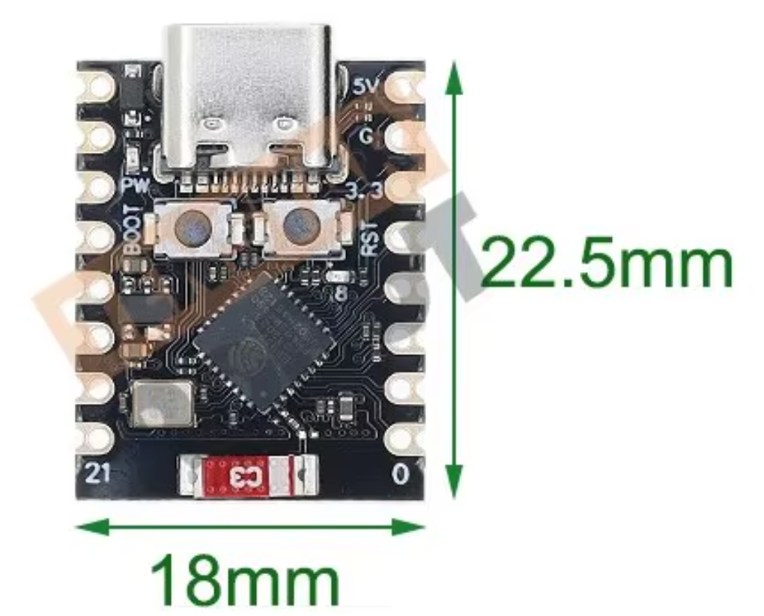

VL6180X | ESP32-C3 Pin | Hinweis
VIN / VCC | 3V3 | Nicht an 5V anschließen!
GND | GND
SDA | GPIO 8 | I2C Bus
SCL | GPIO 9 | I2C Bus

Joystick Pin | ESP32-C3 Pin | Funktion
GND | GND | Masse (Ground)
+5V / VCC | 5V | Stromversorgung (5V wird empfohlen für vollen Analog-Ausschlag)
VRx | GPIO 0 | X-Achse (Analog-Eingang)
VRy | GPIO 1 | Y-Achse (Analog-Eingang - im Code für das Menü genutzt)
SW (Switch) | GPIO 2 | Klick-Button (Digital-Eingang mit internem Pullup)

